電通二甲微處理器實驗 實驗結報

實驗名稱 | Lab10
組別 |  | 組員 | 劉倢妤

- 實驗目的
認識外線
偵測人體移動
認是紅外線遙控
解析紅外線遙控碼
紅外線遙控伺服馬達
從Arduino發射紅外線遙控訊號
紅外線遙控相機
- 實驗步驟
接收紅外線遙控器編碼
發射紅外線編碼並可由另一台正確接收
- 程式碼
第一題
#include <IRremote.h>

const int irReceiverPin = 2;

IRrecv irrecv(irReceiverPin);
decode_results results;

void setup()
{
Serial.begin(9600);
irrecv.enableIRIn(); // Start the receiver

}

void loop() {
if (irrecv.decode(&results)) {
Serial.print("irCode: ");
Serial.print(results.value, HEX);
Serial.print(", bits:");
Serial.println(results.bits);
irrecv.resume();
}
}

第二題
#include <IRremote.h>

const int buttonPin=4;
int buttonState=0;

IRsend irsend;

void setup()
{
pinMode(buttonPin,INPUT);

}

void loop() {

irsend.sendNEC(0x06050606,32);
delay(1000);
}

- 實驗結果及分析
可接收紅外線編碼
發射紅外線編碼後，另一台可接收

- 心得討論
這周的實驗真的是很可怕，因為一不小心紅外線接收器就會燒掉，很不幸的呢，我的就燒掉了，只好跟別人借，當然最後有做出來啦!而發射擊接收就只好兩個人合作啦，我是負責發射紅外線的。結論，這周的實驗偏簡單，一不小心就會被燙到喔
- 修正電路圖
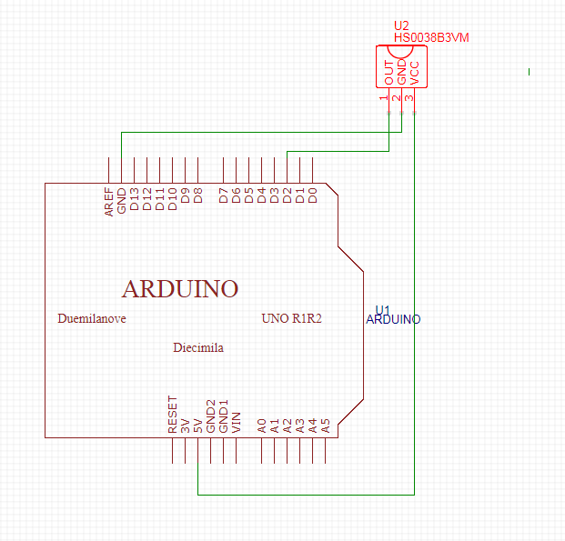
- 修正程式碼
01
#include <IRremote.h>

const int irReceiverPin = 2;

IRrecv irrecv(irReceiverPin);
decode_results results;

void setup()
{
Serial.begin(9600);
irrecv.enableIRIn(); // Start the receiver

}

void loop() {
if (irrecv.decode(&results)) {
Serial.print("irCode: ");
Serial.print(results.value, HEX);
Serial.print(", bits:");
Serial.println(results.bits);
irrecv.resume();
}
}

02
#include <IRremote.h>

const int buttonPin=4;
int buttonState=0;

IRsend irsend;

void setup()
{
pinMode(buttonPin,INPUT);

}

void loop() {

irsend.sendNEC(0x06050172,32);
delay(1000);
}

